«События недели: итоги и факты», №40 (174) 30 сентября 2014 г.

Услуги ЖКХ: где и сколько
Стопки чеков, месячные показатели счётчика и километровые очереди в банке, в которых можно узнать о себе много нового или получить по спине сберкнижкой от недовольной бабушки, помнит каждый, кто хоть раз самостоятельно оплачивал услуги ЖКХ. А как процесс оплаты коммунальных услуг проходит в Берлине, Лондоне, Хьюстоне, Будапеште и Йоханнесбурге?

Хьюстон
Андрей Покуль, геолог:
«В Хьюстоне (Техасе), как и в большинстве штатов, нет центрального отопления: на улице сейчас плюс 35. Прошлой зимой температура опускалась до нуля всего один раз. При этом, учитывая картонность построек и отсутствие утеплённых стеклопакетов, в каждом доме есть свои обогреватели (как правило, совмещённые с кондиционером). Отопление проходит по тем же трубам, что и кондиционирование. Мы снимаем таунхаус (около 200 кв. м) и в самый холодный период платим за отопление и нагрев воды газом около 60 долларов в месяц. Способов экономии на отоплении практически нет, хотя в своём доме я бы поставил стеклопакеты, чтобы хоть немного снижать потерю тепла.
Другое дело – охлаждение. Согласно Книге рекордов Гиннесса, Хьюстон – самое кондиционируемое место на Земле. Уже в апреле температура редко опускается ниже плюс 20, летом в семь утра – плюс 30 и выше. Охлаждение дома съедает максимальное количество энергии и денег. В самые жаркие месяцы расходы на электричество (80-85% которого – кондиционер) составляют 150-160 долларов. В среднем в год выходит чуть больше 100 долларов в месяц.
Способов экономии – куча. Первое – выбирать тёмный дом (люди в Техасе прячутся от солнца, это вам не Киев). Обязательно плотные жалюзи на окнах (даже наш мощный кондиционер не в состоянии охладить дом, если жалюзи открыты). Во всех домах на потолках есть вентиляторы. Они повышают эффективность кондиционера. Программируемый и зонируемый термостат мы ставим, чтобы кондиционер выключался, когда мы уходим, и начинал работать за час до нашего возвращения.
Чтобы снизить расходы на воду, мы моем всю посуду в посудомойке (экономия воды – 80%). Ванны здесь не распространены. У нас расходы на воду включены в оплату за месяц, в среднем они составляют 30-50 долларов на семью из двух-трёх человек».

Будапешт
Анастасия Суковская, журналист:
«В Будапеште практически в каждом доме есть ТСЖ. Жители квартир ежемесячно платят одну и ту же сумму на поддержание самого дома: деньги идут на вывоз разделённого мусора, уборку, поливку цветов, возможно, на какие-то ремонтные работы и на зарплату нашего прекрасного домоуправа, господина Пфундта.
За наш дом 1905 года каждое первое число месяца мы платим 12333 форинтов – в пересчёте на гривны это чуть меньше 700. Мы делаем это по Интернету, переводя деньги со своего на счёт дома.
Мы также пользуемся специальной интернет-службой, куда приходят наши счета за газ, воду, электричество и Интернет. Раз в три месяца к нам домой приходят «водяные» – люди, которые снимают показания счётчика и отправляют счета за воду в эту службу, а та – уже нам. В месяц за воду мы платим около 13 гривен, за газ – около 14 тысяч форинтов (это где-то 800 гривен). Зимой должны прийти газовщики и снять показания со счётчика: если мы переплатили, то нам вернут деньги, если недоплатили – выставят счёт. У нас газовое отопление, и сколько газа мы сожгли прошлой зимой, мы узнаем только в следующем сезоне. За электричество платим чуть меньше 10 тысяч форинтов (примерно 550 грн). Сотрудники коммунальных служб проанализировали, сколько мы тратим электричества в среднем, и выставляют нам стандартный счёт. Можно каждый месяц им звонить и называть показания счётчика, тогда они пришлют более точный счёт. Или подождать, когда они сами придут его проверить, чтобы, как и с газом, посмотреть, не превысили ли мы лимит. У них есть специальная справочная служба, где говорят на английском. Главное удобство в том, что все счета присылают на электронную почту, а ты их сразу и оплачиваешь через интернет-банк».

Берлин
Денис Черданцев, автодизайнер:
«Газа у меня в доме нет. Вода и отопление входят в квартплату и рассчитываются по нормам потребления. При этом, если я перегреюсь или перемоюсь, в конце года придет счёт на доплату, а если сэкономлю, то деньги вернут на счёт. За всё вместе я плачу ежемесячно от 120 до 150 евро. Если вдруг выключают горячую воду, даже на час, объявление об этом вешают за неделю. С городским телефоном всё немного сложнее: он прикреплен не к квартире, а к контракту (то есть я его заключаю, и он ездит со мной). Его мне подключают уже полтора месяца. Но это отдельная грустная история».

Лондон
Наталья Липчанская, редактор:
«Как правило, арендодатель сам ставит вас на учёт во все службы, которые занимаются коммунальными услугами, и даёт им номер телефона. Они вам звонят, заносят в базу ваше имя, дату въезда и так далее. Вам назначают платёжный номер. Используя его, можно оплачивать всё переводом через банк, на их сайте, по телефону или настроить Direct Debit, чтобы раз в месяц сумма списывалась с банковского счёта автоматически.
Я жила в большой пятикомнатной квартире с друзьями, поэтому все счета мы делили на четверых обитателей. Средний счёт за воду за всю квартиру был 50-60 фунтов в месяц (чуть больше 1000 гривен). Телефона у нас не было, счёт за Интернет в целом выходил около 40 фунтов в месяц. На все коммунальные услуги в месяц у меня лично уходило около 100-120 фунтов (2000-2500грн).
В Лондоне нет налога на квартиру, но есть очень неприятный Соuncil Тах – налог местных властей, в каждом районе города он свой. Чем лучше район, тем выше сумма налога. Деньги от него идут на нужды района: вывоз мусора, организацию детских площадок и всяких активностей, уборку территории, установку камер наблюдения и так далее. От него освобождаются студенты – нужно только предоставить письмо из университета. Зато если льгот нет, то сумма налога спокойно может составлять 100 фунтов в месяц (2 с лишним тысячи гривен).
Не платить можно довольно долго: мы однажды забыли оплатить воду за полгода. Приходит шквал писем с предупреждением, последним предупреждением, последним-распоследним предупреждением, с самым последним предупреждением и так далее. Самое страшное – большой штраф и приход инспектора, который забирает вещи из квартиры на сумму, равную вашему долгу: телевизор, компьютер и другие ценные вещи, которые могут покрыть сумму долга. Плюс стоимость его вызова тоже приходится оплачивать самостоятельно».
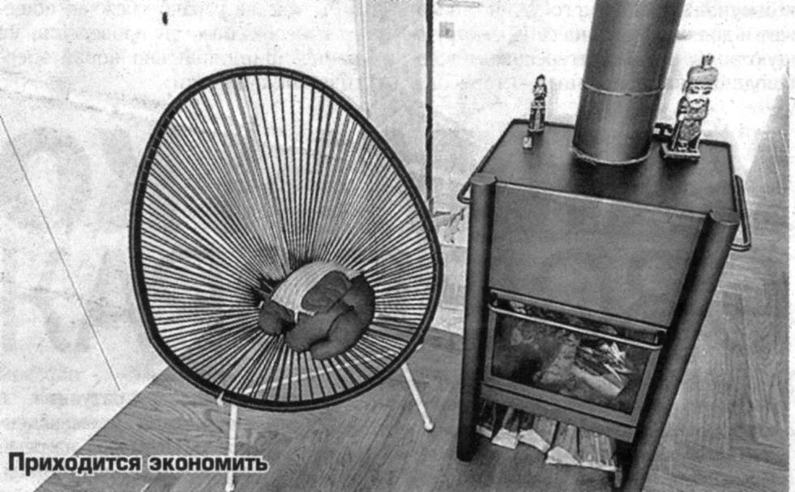

Йоханнесбург
Ксения Мардина, журналист:
«Все суммы приходят общим счётом за квартиру: за электричество, кредит, если есть, и леви – ежемесячный взнос на поддержку дома. В леви входит обслуживание лифта, водопровода, подъездов, коридоров, сада, уборка, покраска и все коммунальные дела. Обслуживанием каждого дома или комплекса занимается не город, а сами жильцы. Бывают дома, в которых леви достигает, например, 300 долларов в месяц.
За электричество мы отдаём около 80 долларов в месяц, что для большой квартиры немного. Экономить особенно не приходится, просто стараемся разумно относиться к свету и выключать его в комнатах, в которых никого нет. К счастью, свет нужен только четыре-пять часов в день, потому что с 6 утра до 7 вечера тут всегда солнечно и светло. Система оплаты очень удобная: всё автоматически списывается с банковского счёта, даже не нужно никуда ходить.
Центрального отопления здесь нет, да и вообще никакого нет. Девять месяцев в году средняя температура – плюс 22 градуса, поэтому оно просто не нужно. Правда, два месяца зимой бывает холодно – ночью температура опускается до нуля. Тогда и в квартире, соответственно, дубак – нужно ходить в свитерах и спать в носках. За ночь на кухне, например, часто замерзает сахар в сахарнице. В частных домах для этого есть камины, а вот в неформальных поселениях нет ничего – там жителям приходится совсем плохо. Центрального снабжения горячей водой тоже нет, в каждой квартире или доме своя система нагрева, которая представляет собой большой бак, встроенный в стену».

Кристина Фарберова.

